Exemplos de somas utilizando um somador de 2 bits.

(A1, A0) +(B1, B0) = (S2,S1,S0)

10 + 10 = 100

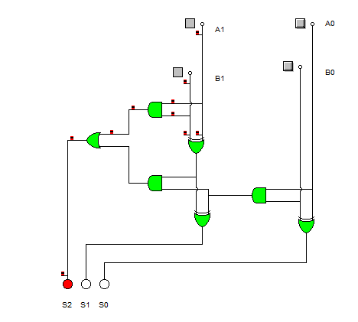

11 + 10 = 101

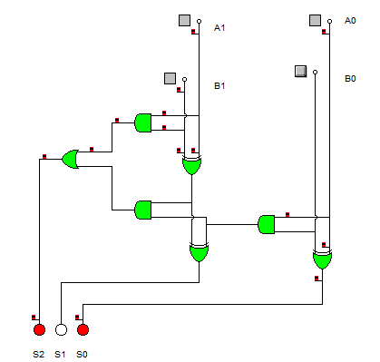

11 + 11 = 110

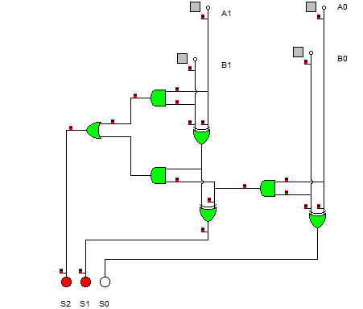

10 + 01 = 011

